安徽大学20 16 —20 17 学年第 2 学期
院/系 年级 专业 姓名 学号
答 题 勿 超 装 订 线
------------------------------装---------------------------------------------订----------------------------------------线----------------------------------------

《信号与系统》考试试卷（A卷）
（闭卷 时间120分钟）

考场登记表序号

题 号 | 一 | 二 | 三 | 四 | 总分
得 分
阅卷人

 | 教学目标1 | 教学目标2 | 教学目标3 | 教学目标4 | 总分
题分 | 18 | 30 | 29 | 23 | 100
得分

一、填空题（每空2分，共12分）
得分

1、某线性时不变系统单位阶跃响应为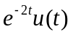，则该系统冲激响应为

或 。

2、阶跃信号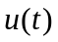的傅里叶变换为 。

3、信号f（t）单边拉普拉斯变换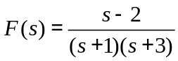，则信号初始值 。
4、LTI系统函数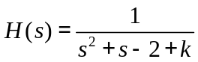，该系统稳定的k取值范围为 。

5、s平面上的实轴对应z平面上的 。

6、两个离散时间的子系统函数分别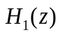和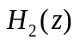，则串联后的总系统函数为 。
二、选择题（每小题2分，共12分）
得分

1、若系统的起始状态为0，在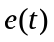激励下所得的响应为 。
A、强迫响应 B、稳态响应 C、暂态响应 D、零状态响应
2、已知信号f（t）的频带宽度为Δω，则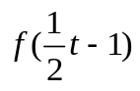的频带宽度为 。
A、（Δω-1） B、Δω C、2Δω D、（Δω-2）
3、连续周期信号f（t）的频谱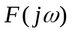的特点是 。
A、周期、连续频谱 B、周期、离散频谱；
C、连续、非周期频谱 D、离散、非周期频谱。
4、线性时不变系统输出中自由响应的形式由 决定。
A、系统函数极点的位置 B、激励信号极点的位置
C、系统起始状态 D、以上均不是
5、离散线性时不变系统的单位样值响应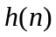为 。
A、系统的强迫响应 B、对激励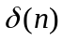的完全响应
C、系统的自由响应 D、对激励的零状态响应
6、已知Z变换Z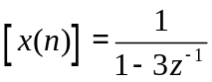，收敛域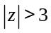，则逆变换x(n)为 。
A、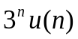 B、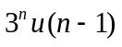 C、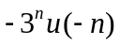 D、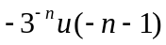
得分

三、简答题（每题6分，共18分）
1、根据所学信号与系统的知识，简述信号经过线性时不变系统（LTI），系统对信号产生哪些作用？（6分）

2、对于连续时间信号冲激抽样得到的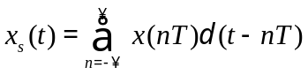，简述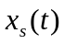的傅里叶变换、拉普拉斯变换和离散z变换之间的对应关系。（6分）

3、对频带受限信号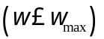进行等间隔抽样，为保证计算和分析准确性，简述如何确定该信号的抽样时间间隔。（6分）
答 题 勿 超 装 订 线
------------------------------装---------------------------------------------订----------------------------------------线----------------------------------------

得分

四、计算题（第1、2、3题各6分，第4题10分，共28分）
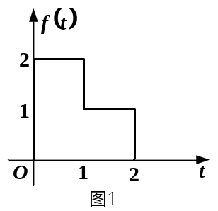1、已知信号的波形如图1所示，请计算并画出下列函数的波形。
（1）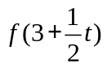；（3分）（2）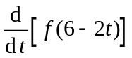。（3分）

2、已知信号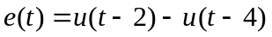,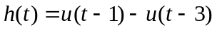，求卷积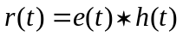。（6分）

3、已知激励信号为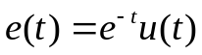，零状态响应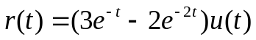，求系统函数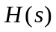。（6分）

4、已知如图2所示梯形脉冲信号，试求该信号的傅里叶变换。（10分）
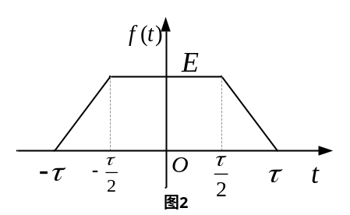

五、综合题（每小题15分，共30分）
得分

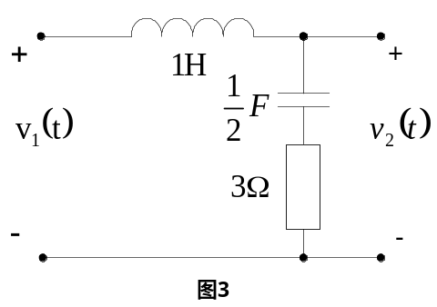1、系统电路如图3所示，试求解：
院/系 年级 专业 姓名 学号
答 题 勿 超 装 订 线
------------------------------装---------------------------------------------订----------------------------------------线----------------------------------------

（1）电压转移函数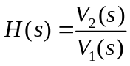；（5分）
（2）系统单位冲激响应；（3分）
（3）定性地画出该系统的幅频特性；（3）
（4）若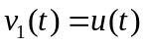，求系统响应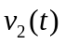。（4分）

2、已知某离散时不变系统结构图如图4所示，其初始状态为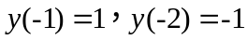。
（1）当激励为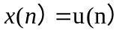时，求解该系统的零输入响应和零状态响应；（6分）
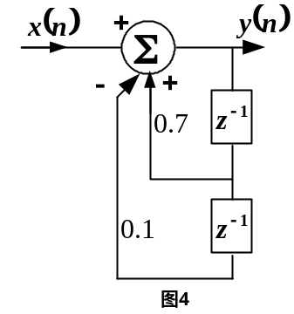（2）求该系统单位样值响应；（5分）
（3）定性地画出该系统的幅频特性。（4分）

